API

**1.Google Cloud Übersetzung API:**

**Einrichtung und Vorausse**

1. Erstellen Sie ein Google Cloud Platform-Konto, wenn Sie noch keins ha

2. Aktivieren Sie die Cloud Translation API für Ihr P

3. Authentifizierung einr

• Erstellen Sie für serverseitige Anwendungen ein Service-Konto und erhalten Sie Zugangsdaten (J

• Ermöglichen Sie für clientseitige Anwendungen entsprechende OAuth-Flows und erhalte

4. Installieren Sie die Google Cloud Client Libraries für Ihre bevorzugte Programmiersprache (z.B. Java, Python, Node.js,

**Preise und Kosten:**

Die Google Cloud Translation API folgt einem Pay-as-you-go Preismodell, basierend auf der Anzahl der übersetzten Zeichen oder

Die Preise variieren je nach Sprachpaar und Preisstufe (Standard oder Advanced).

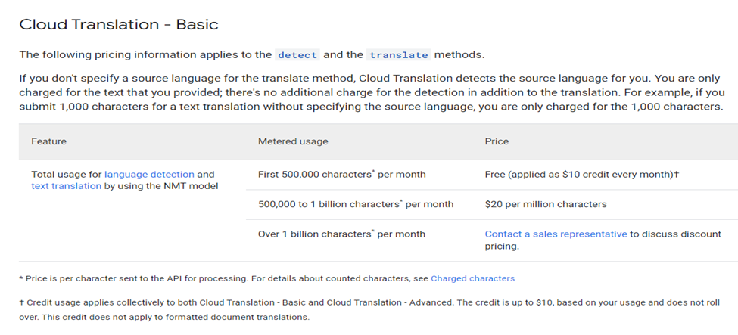

**Google Cloud Übersetzung-erweiter**

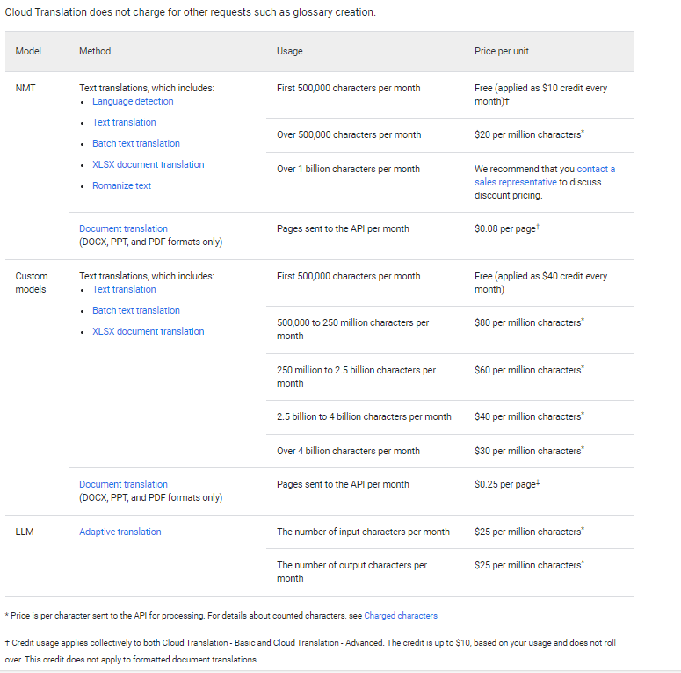

Zeichengrenzwerte pro Anfrage (unterschiedliche Grenzwerte für verschie

Tages- und Monatskontingente auf der Grundlage

**2. Microsoft Azure Übersetzung API:**

**Einrichtung und Vorausse**

Erstellen Sie ein Azure-Konto, wenn Sie keins

Erstellen Sie eine Ressource für Azure Cognitive Services im Azu

Wählen Sie während der Ressourcenerstellung die Translator Text API und d

Erhalten Sie den API-Schlüssel und die Endpunkt-URL zur

Installieren Sie die Azure Cognitive Services Client Library für Ihre bevorzugte Programmier

**Preise und Kosten:**

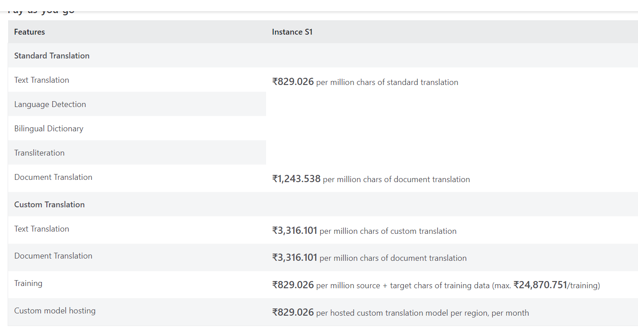

3**.DeepL API**

**Einrichtung und Vorausse**

Melden Sie sich für ein DeepL-Konto (kostenlos oder bezahlt) auf

Nach der Anmeldung erhalten Sie einen Authentifizierungsschlüssel für

Mit dem Authentifizierungsschlüssel können Sie Ihre API-Anfragen auth

DeepL bietet Client-Bibliotheken für verschiedene Programmiersprachen, darunter Python, Java, Node.js und P

**Preise und Kosten:**

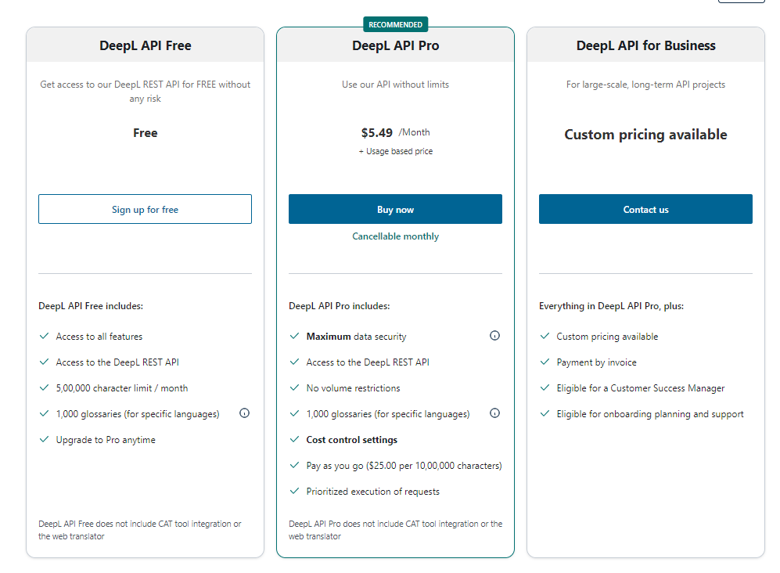

**4.Amazon API übersetzen**

**Einrichtung und Vorausse**

Erstellen Sie ein Amazon Web Services (AWS)-Konto, wenn Sie keins

Zugriff auf den Amazon Translate-Dienst in der AWS Management Console oder AW

Erhalten Sie AWS-Anmeldeinformationen (Zugangsschlüssel und geheimer S

Installieren und konfigurieren Sie das AWS SDK für Ihre bevorzugte Program

**Preise und Kosten:**

